ÕPPEMATERJAL
LAUATENNISEKOHTUNIKELE
(Koostanud: Märt Ojamaa)

Tallinn 2017

LAUATENNISEKOHTUNIKUD JA –VÕISTLUSED.
Nagu teistelgi spordialadel nii ka lauatennises on võistluste läbiviimiseks vajalikud kohtunikud, kes on isikud, kes on läbinud vastava koolituse, sooritanud kohtuniku eksami ning mille alusel on neile omistatud kohtuniku kutsetunnistus (sertifikaat, litsents). Eesti lauatenniseliidul (ELTL) on pädevus väljastada lauakohtuniku ja ELTL kohtuniku (national umpire – rahvuslik kohtunik) kutsetunnistus. Lauakohtunik on lauatennise kohtunike kõige esimene aste, mis annab õiguse kohtunikuna tegutsemiseks klubi või kohalikel võistlustel ning suurematel võistlustel selle algjärgus ning vähemalt aasta peale edukat praktiseerimist lauakohtunikuna sooritada ELTL kohtuniku eksam. ELTL kohtuniku kvalifikatsioon annab õiguse tegutseda kohtunikuna kõigil Eestis läbiviidavatel võistlustel ja rahvusvahelistel võistlustel nende algjärgus või siis abikohtunikuna ning taotleda ELTL-i kaudu võimalust rahvusvahelise kategooria kohtuniku eksami sooritamiseks.
Lauakohtunik peab teadma lauatennise võistlusmäärusi täpselt samuti nagu iga autojuht peab teadma liikluseeskirju sõltumata sellest kas ta on algaja või kogenud autojuht. Erinevus madalama ja kõrgema astme kohtunike vahel seisneb nende oskuses võistlusolukorras tegutseda ja mängu käigus tekkinud olukordi vastavalt võistlusmäärustele tõlgendada s.t. langetada võimalikult täpseid, mängukäigule vastavaid otsuseid. Nii-öelda kohustuslikuks lektüüriks on lauakohtuniku koolitusest osavõtjatele “The Laws of Table Tennis – Lauatennise võistlusmäärused, Haapsalu 2015” ja “ Handbook – Käsiraamat, Haapsalu 2016”. Nimetatud trükiseid saaab muretseda ka koolituse käigus.
Lauatennise võistlust selle toimumise ajal juhib peakohtunik, kellele võistluste ajal alluvad ka lauakohtunikud ning kelle poole need võivad või peavad võistlusmäärustes ettenähtud korrra kohaselt abi või nõuande saamiseks pöörduma. Peakohtuniku õiguste ja kohustuste kohta peavad lauakohtunikud vähemalt nii palju teadma kui see on vahetult vajalik nende tööks.
Kõige tähtsamateks võistlusteks Eestis on ELTL-i poolt korraldatavad tiitlivõistlused (Eesti meistrivõistlused) kuid neile lisanduvad kohalikud (maakonnad, linnad vallad jne) meistrivõistlused ja kommertsturniirid, milliseid me tunneme mitmesuguste seeriavõistluste nime all ning milliste läbiviimise ei vastuta otseselt enam ELTL kuid rõhuval enamikul juhtudel korraldavad neid võistlusi klubid, mis on Eesti Lauatenniseliidu liikmed ning sellest tulenevalt nii võistluste läbiviimine kui kohtunike tegevus võistlustel peab vastama Eesti lauatenniseliidu poolt ettenähtud korrale, mis tagab võistluste usaldusväärsuse ning aitab võistlusi kõigile teadaoleval ja arusaadaval viisil läbi viia. ELTL-i eesmärkidest ja vajadustest juhinduvalt toimub ka lauakohtunike ettevalmistus.

Lauakohtuniku riietus, käitumine, töövahendid ja tegevus võistlusmängude juhtimisel.
Kohtuniku riietus.
Kohtunike ühtse riietuse (vormi) vajalikkust ega tähtsust ei saa mingil juhul alahinnata. Üheltpoolt näitab see võistluste korraldajate lugupidamist võistlejate suhtes ning teiseltpoolt distsiplineerib mängijaid kohtunikesse austavalt suhtuma. Kohtunike nagu teistegi ametimeeste puhul kehtib põhimõte noblesse obligee (seisus kohustab) s.t. kui kohtunik on vormi selga pannud, siis ta peab käituma ja tegutsema kohtunikule vääriliselt ning ebaväärikas käitumine kahjustab mitte ainult konkreetse kohtuniku vaid üldse kohtunike mainet. Võistluste ajal, ka siis kui ise mängu ei juhita, on heaks tavaks see kui kohtunikud viibivad neile ettenähtud alas ning väljaspool seda ühel või teisel viisil ei semutseks mängijatega (seda pannakse tähele), mis võib tekitada kahtlusi nende erapoolikuses. Samas mängu juhtimise ajal peab kohtunik mängijatesse suhtuma lugupidavalt ja mõistvalt ning ei tohi hääletooni ega kehakeelega mõista anda nagu ta oleks ühe või teise mängija suhtes erapoolik. Üheltpoolt on kohtuniku ebasünnis käitumine ebaeetiline ja teiseltpoolt kahjustab tõsiselt sellisel viisil käituva kohtuniku autoriteeti.
Rahvusvahelistel võistlustel kannavad kohtunikud reeglina ITTF-i poolt kavandatud ja heaks kiidetud vormi kuid rahvuslike alaliitude võistluste puhul ei ole see kohustuslik kuid kindlasti peab kohtunike vorm olema ühesugune ja rahvusliku alaliidu (Eesti puhul ELTL) poolt heaks kiidetud.
ELTL lauakohtuniku vorm.
Olgugi et ELTL lauakohtunik on oma lauatennisekohtuniku karjääri alguses on praktiline kohe muretseda ITTF-i normidele vastav riietus, mida saab ja peab kandma kui on jõutud kohtunikutegevuses kõrgematele astmetele.
Meeste vorm: helesinine triiksärk, punane lips, khaki värvi (hele rohekas-kollane või kollakas-pruun värv nagu sõjaväe vormide puhul) püksid, tumesinine (navy blue) üherealine kuub, mustad kingad ja mustad sokid.
Naiste vorm: helesininesinine pluus, khaki värvi püksid, tumesinine üherealine kuub, madala kontsaga mustad kingad ja mustad sokid. Nii mees- kui naislauakohtunikud kannavad vasakule kuuereväärile kinnitatud embleemi “ELTL lauakohtunik” ja paremale kuuereväärile kinnitatud nimesilti.
Peale seda kui lauakohtunik on sooritanud ELTL kohtuniku eksami ja kinnitatud ELTL kohtunikuks jääb vorm samaks kuid asendub embleem, milleks on “ELTL kohtunik”.

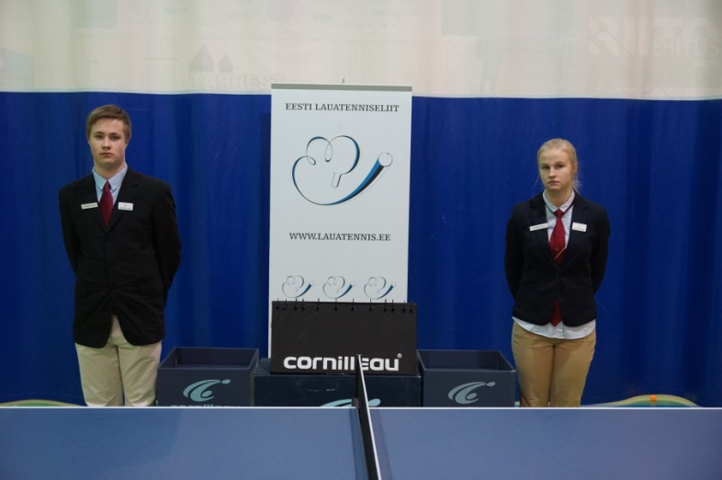
Kohtunikud on saabunud võistlusväljakule kohtumise läbiviimiseks.

Kohtunike rinnamärgid lähivaates.
Kohtuniku töövahendid.
Kohtunike töövahenditeks on: võrgu kõrguse mõõtja, võrgu pinge mõõtja, reketi katete paksuse mõõtja (vastavad sälgud võrgu kõrgusemõõtjal), valged, kollased ja punased kaardid, loosiketas, ajamõõtja ja kirjutusvahend. Kohtuniku töövahendid on komplektina saadaval lauatennise varustust müüvates kauplustes, kuid edukalt lauakohtuniku sooritanud isikutele kingitakse ELTL-i poolt kohtuniku töövahendite komplekt. Komplekti ei kuulu ajamõõtja ja kirjutusvahend, need tuleb endal muretseda.
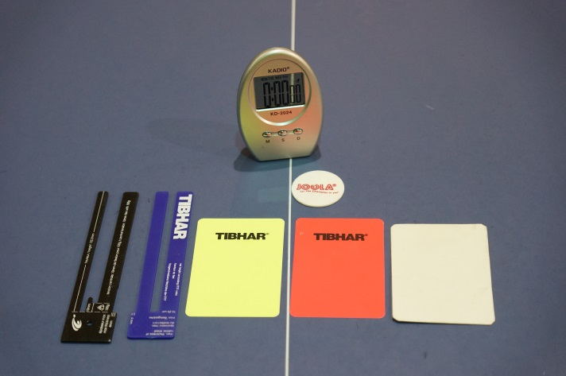
Kohtuniku töövahendid: Musta värvi on kombineeritud võrgu pinge- ja kõrgusemõõtja kaaluga täpselt 100 grammi, madalama sälgu abil kontrollitakse võrgu pinget. Ülejäänud esemed ei vaja ilmselt selgitust.

Kohtuniku tegevus enne mänguväljakule saabumist.
Kohtunike lauast antakse mängu juhtivale kohtunikule võistlusprotokoll kus on näidatud millisel laual ja millal toimub mäng ning kes omavahel mängivad. Mänguväljakule on kohtunikul soovitav saabuda 5 -10 minutit enne mängu algust. Enne mänguväljakule minekut veendu, et kõik töövahendid on kaasas ja on arusaadav kuidas täita võistlusprotokolli siinkohal on kasulik kohtunike lauast küsida kas mängitakse “3-st, 5-st või 7-st parem”, tavaliselt mängitakse 5-st parem kuid mõnikord võib olla erinevusi.
Kohtuniku tegevus mänguväljakule saabudes.
1. Väljakule saabudes tohivad kohtunikul käes olla vaid võistlusprotokoll ja pallikarp.
2. Kohtunik sisenedes mäguväljakule suundub kohtunikulaua parema külje juurde jääb selle juurde 5 sekundiks seisma, jalad koos ja käed kõrval ning kummardub publiku suunas.
3. Hindab mänguväljaku üldist seisundit s.t. vaatab et mängulaud ja barjäärid oleksid õigesti paigaldatud (mängulaud peab asetsema täpselt mänguväljaku keskel ning seal stabiilselt püsima), mänguväljak ja barjäärid ei tohi olla koormatud kõrvaliste esemetega (need tuleb eemaldada). Annab hinnangu mänguväljaku ja mängulaua valgustatusele. Mängulaua pind peab olema ühtlaselt ning tugevamalt valgustatud kui seda ümbritsev mänguväljak, mängulaua pind peab kogu ulatuses olema täpselt sama värvi ning ilma kahjustusteta, mis võiksid moonutada pallipõrget. Teavitab esinevatest puudustest võistluste peakohtunikku. Samuti teavitab võistluste peakohtuniku sellest kui mänguväljaku välised valgusallikad (nt katmata aknad, valgusreklaam jms.) võivad mängijaid häirida. Samuti peab mänguväljaku pind kogu ulatuses olema kaetud ühesuguse kattega kui mitte tuleb sellest samuti teavitada võistluste peakohtunikku. Kokkuvõtlikult öelduna mängijatele peavad olema tagatud võrdsed ja nõuetele vastavad tingimused kogu kohtumise vältel. Samuti tuleb vaadata, et kohtunikulaua mõlemal poolel asetseb käterätiku kast (käterätikuid ei tohi panna barjääridele).
4. Punkti- ja setilugeja näidud tuleb panna algseisu s.t. tulemust mitte näitavasse asendisse
kui need ei ole eelnevalt pandud.
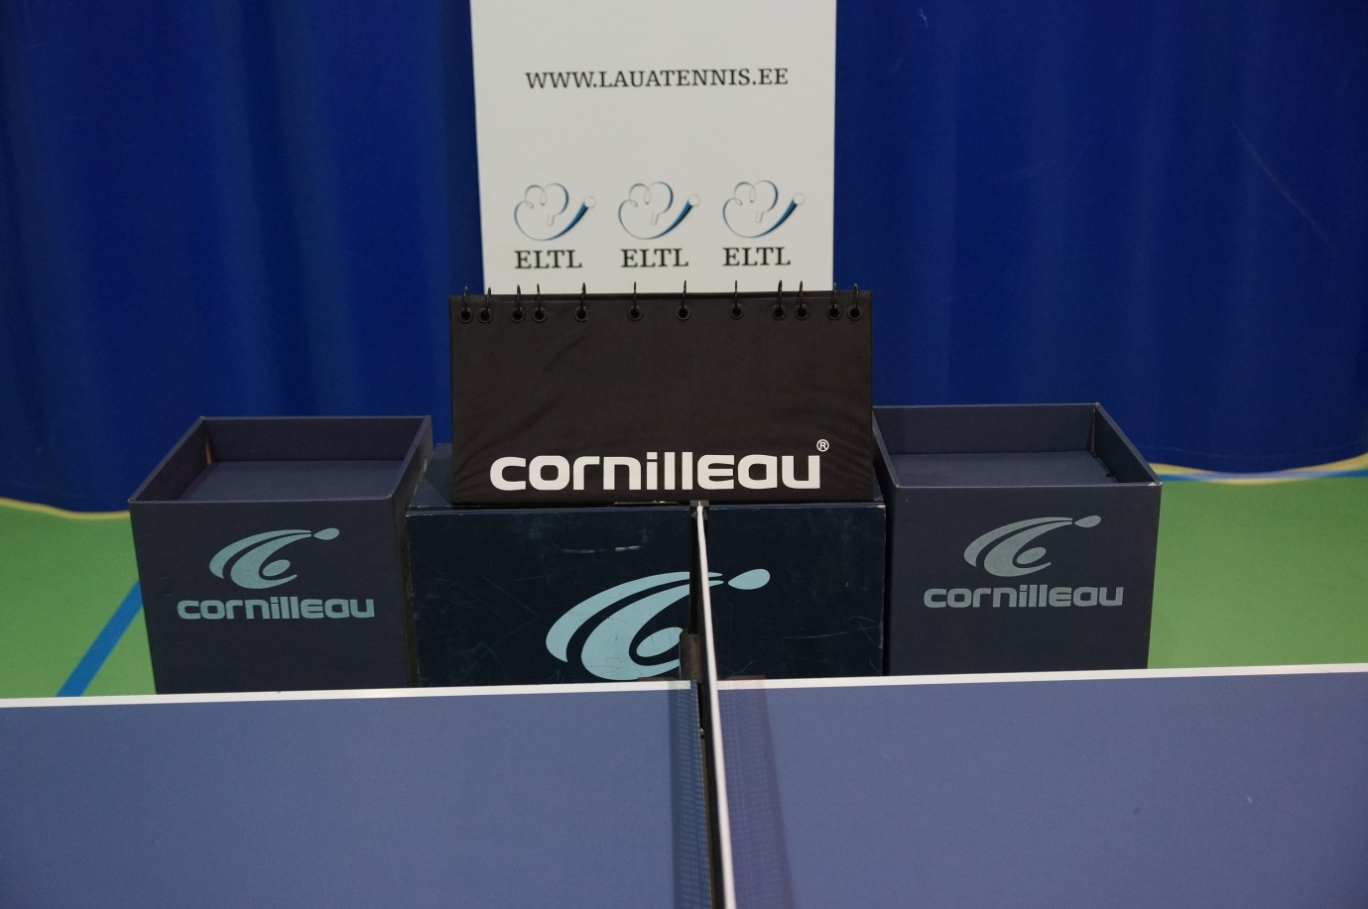
Punkti- ja setilugeja näidud on algseisus.

5. Järgnevalt kontrollib lauakohtunik mängulauavõrgu kõrgust ja võrgu pinget kasutades selleks võrgu kõrguse mõõtjat ja võrgu pinge mõõtjat. Juhul kui võrgu kõrgus ja pinge ei ole õiged (võrgu kõrgus peab kogu võrgu pikkuses olema õige, võrgu pinget mõõdetakse võrgu keskelt) reguleerib lauakohtunik võrgu kõrgust ja pinget nii, et see vastaks ettenähtud nõuetele. Võrgu kõrgust on suhteliselt lihtne reguleerida kuid võrgu pinge reguleerimiseks on tõenäoliselt vajalik seda teha võrguraami klambrite nihutamisega ette- või tahapoole.
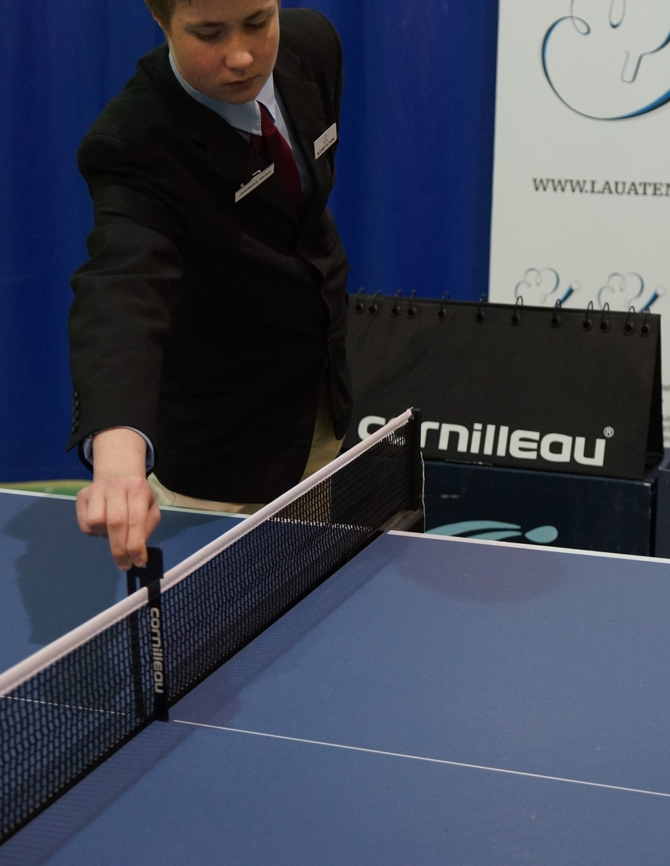
Kohtunik kontrollib võrgu pinget, on näha, et ta on asetanud pinge mõõtja madalama sälguga võrgu peale.

Üksikmängu juhtimine.
1.Kui võistlejad saabuvad väljakule, siis tuleb seti numbriteks (väikesed numbrid) panna “0”.

Setilugejate näit on “0 – 0”.
2. Kontrollida, et mänguväljakule saabusid võistlusprotokollis näidatud mängijad (võistlusvormile kinnitatud numbrite järgi ja küsitluse teel). Võistkonna võistluste puhul tuleb jälgida, et sama võistkonna mängijad kannaksid ühesugust vormi kui mitte, siis tuleb seda nõuda ja kui mängijad mingil põhjusel ei täida nõudmist tuleb pöörduda peakohtuniku poole. Reeglina mängijad peavad mängima lühikese vormis. Pikas vormi võib kasutada erandkorras peakohtuniku loal. Riietus ei tohi olla lahtine s.t. särk peab olema püksis. Peapaela võib kasutada kuid mitte tagurpidi pähe pandud nokkmütsi. Läikivaid ehteid, jalanõusid jne kõik mis võib vastasmängijat häirida ei tohi kanda. Riietuse domineeriv värv ei tohi kokku langeda mängus kasutusel oleva palli värviga. Domineerivaks loetakse värv kui ta katab ühes tükis rohkem kui 40% riietuse pinnast.
2. Järgnevalt tuleb kontrollida mängijate reketide vastavust ettenähtud normidele. Švammi pakkus tohib olla kuni 2 mm ja kummi paksus koos nuppudega kuni 2 mm seega reketikate ei tohi olla kokku rohkem kui 4 mm. Seda saab kontrollida kohtuniku töövahendite komplektis oleva kaliibriga. Nuppudega väljaspool oleva kummi puhul tuleb vaadata, et kummi keskel ei oleks väljalangenud nuppe, lubatud ei ole ühtegi väljalangenud nuppu. Äärtel on see siiski lubatud. Sileda kummi puhul võib kumm olla teistsugune alal mida katab sõrm või sõrmed. Reketikate võib ulatuda kuni 2 mm üle reketi aluse servade või olla sissepoole 2 mm ulatuses “näritud”. Kated peavad olema eri värvi: punane ja must mati tooniga (nn sulepeahoidu kasutatavate mängijate reketil võib olla ka ainult üks kate kuid katmata reketi pool peab ikkagi olema kas punast või musta värvi, katmata reketi poolt ei tohi mänguks kasutada). Liigselt läikivat reketikatet ei ole lubatud kasutada (liigselt läikivaks loetakse reketiktet kui selelt peegelduvat kirja on võimalik lugeda) . ITTF-i märgis ja number ei ole veel piisavaks tingimuseks et reket vastab nõuetele, seepärast tuleb vaadata, et reketikatteid ei oleks töödeldud mingil keemilisel või füüsikalisel viisil. Kahtluse korral, et reketikatted ei vasta ettenähtud nõuetele tuleb pöörduda peakohtuniku poole. Reketi alus võib olla suvalise kuju ja kaaluga kuid ühetasane, piirangud esinevad kasutatavate vahekihtide paksuse ja materjalide suhtes (vt Lauatennise reeglid ...). Eri teema on reketi katete liimiseks kasutatud liimid. Kasutada ei tohi kõrglenduvate orgaaniliste lahustite baasil valmistatud liime. Tehnilistel põhjustel ei ole lauakohtunikul mängueelselt seda võimalik kontrollida kui tal ei ole just erakordselt hea nina lõhnade tundmiseks ja eristamiseks.
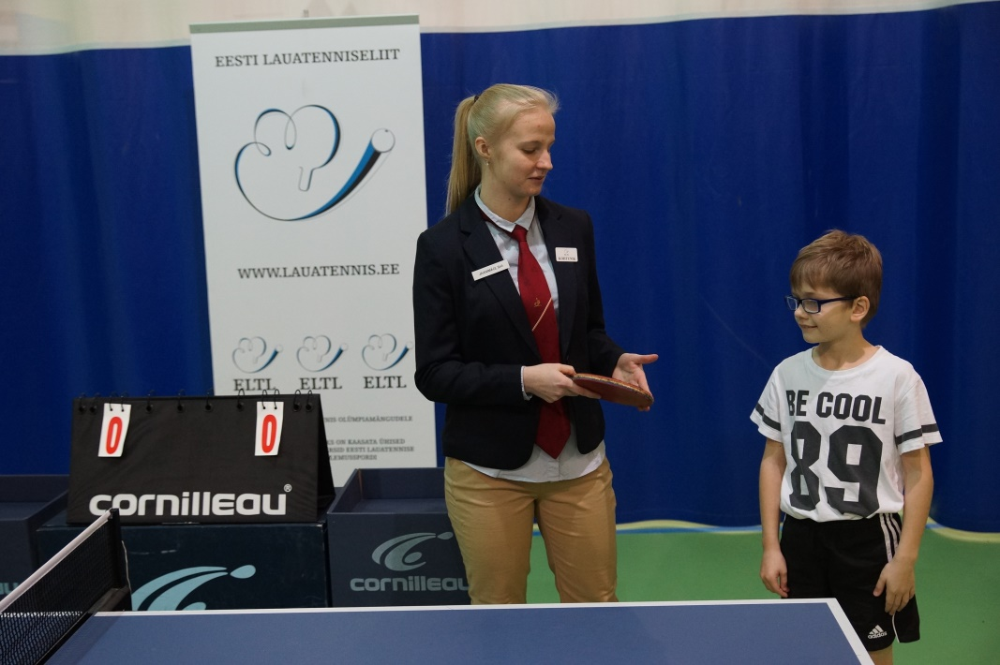
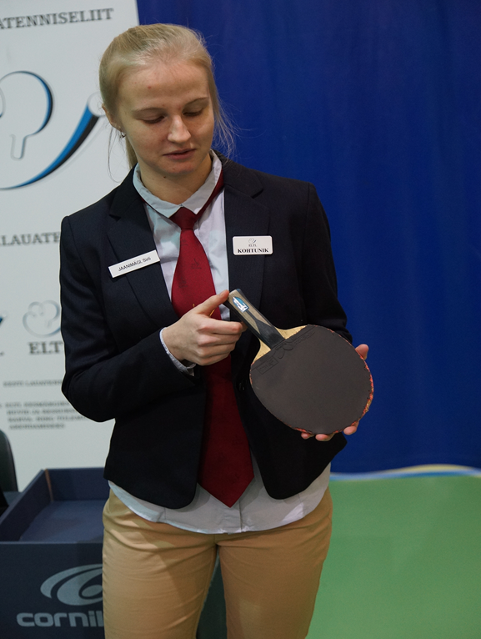
Kohtunik kontrollib reketi vastavust võistlusmäärustele.

3. Peale reketite kontrollimist tuleb läbi viia loosimine s.t. teha kindlaks milline mängija alustab mängu ja millisel laua poolel. Loosimiseks kasutakse tavaliselt loosiketast, mille kumbgi pool on erinevat värvi. Mängijate käest küsitakse millise värvi nad valisid. Loosiketas pannakse pöidlanipsuga pöörlema ja püütakse enne põrandale kukkumist kinni. Loosiketast ei tohi lasta kukkuda laua pinnale. Valiku õiguse saab see mängija kelle poolt valitud värv jäi loosiketta pealmisele poolele. Kui loosimise võtinud mängija valib servimise, siis teisel mängijal on õigus valida laua pool. Samas võib loosi võitnud mängija anda servimisõiguse vastasmängijale ja valida ise laua poole.
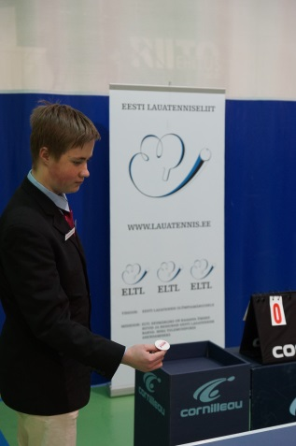

Loosikettas kohtuniku pöidla otsal.
4. Pall. Võistlusjuhendis on tavaliselt märgitud milliste pallidega mängitakse ja kas need antakse võistluste korraldajate poolt või mitte. Kui pall on võistluste korraldajate poolt, siis kohtunik saab kohtunike lauast palli(d) ja annab ilma valimata neist ühe võistlejatele soojenduse tegemiseks. Kui palli ei anta võistluste korraldajate poolt, siis mängijad otsustavad ise, millise palliga nad mängivad kuid eelisõigus on võistlusjuhendis märgitud pallil ja plastikpallidel kui võistlusjuhendis ei ole märgitud teisiti. Mingil juhul ei ole lubatud mängijatel hakata mänguväljakul palle testima.
5. Peale seda kui loosimine ja pallivalik on tehtud antakse mängijatele 2 minutit aega soojenduseks. Soojenduseks kuluvat aega mõõdab lauakohtunik s.t paneb peale seda ajamõõtja tööle kui ta on mängijatele soojenduseks palli ulatanud. Mängijad võivad soojenduseks kasutada ka lühemat aega kui 2 minutit, andes kohtunikule märku, et soovivad mänguga alustada.
6. Peale loosimist on kohtunikul kasulik võistlusprotokolli või muule paberile märkida milline mängija alustab kohtumist ja millisel laua poolel.
7. Peale soojenduse lõpetamist ei ole mängijatel õigus minna juhendajate juurde nõu pidama vaid tuleb kohe mänguga alustada.
8. Enne mänguga alustamist peab kohtunik vaatama, et mänguväljakul ei oleks spordikotte või muid esemeid ega barjääridele ei oleks asetatud käterätikuid.
9. Enne mänguga alustamist, olles eelnevalt enda kätte võtnud mängu palli, teatab kohtunik millised mängijad kohtuvad ja ulatab servimist alustavale mängijale palli, nimetab, kes servib ning osutab väljasirutatud käe ja avatud ülespoole suunatud peopesaga mängija suunas, kes alustab servimisega ning teatab mänguseisuks “null – null” ja asetab tabloole punktiseisu “0 – 0” (suured numbrid).
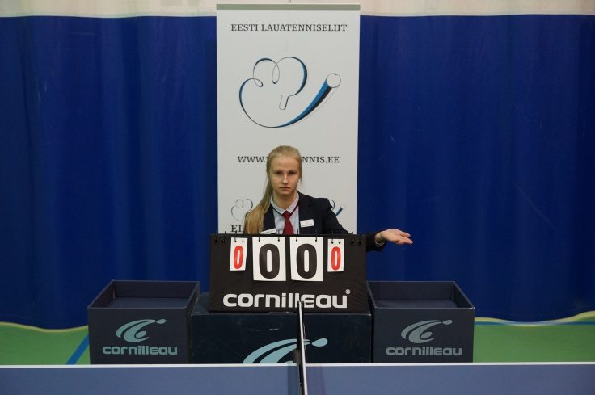
Kohtunik osutab servimist alustava mängija lauapoole keskele väljasirutatud käe ülespoole avatud peopesa ja sirgete sõrmedega.
Servimine.
Servi määrustepärasuse hindamine on kohtunikutöö üks olulisemaid ja kõige rohkem kriitikat saanud osa. Seepärast peatume sellel põhjalikumalt. Servi puhul eristame kahte erinevat faasi.
1.Palli löömine serviks.
Esimene põhimõte on see, et pall peab servi sooritamise ajal vastasmängijale ja kohtunikule kogu aeg nähtav olema s.t. palli ei tohi mingil viisil ega mingil ajal varjata ehk peita. Teine põhimõte on see, et palli serviks löömise hetkel ei tohi pall ületada laua otsajoont ega selle mõttelist pikendust lõpmatusse s.t. ei tohi servida laua kohalt. Kolmas põhimõte, mis on kõige tuntum, on see, et servimise alustamisel peab pall olema avatud peopesas, mitte sõrmedel ja pall tuleb peopesast vertikaalselt üles visata vähemalt 16 cm kõrgusele. Kõrvalekalle on lubatud kuni 15⁰. Palli võib lüüa serviks hetkest kui ta hakkab langema oma trajektoori kõrgemaist punktist. Pall loetakse mängu panduks ehk on alustatud servimisega sellest hetkest kui pall on peopesast ülesvisatud kui näiteks pall veereb mängija peopesast maha, siis ei saa seda lugeda servi alustamiseks. Kui servi sooritamisel on täidetud kolm eelpoolloetletud nõuet, siis on servi alustamine määrustepärane ja kohtunikul ei ole põhjust mängu sekkuda. Kui kohtunikul tekib kahtlus, et on eksitud servi sooritamise mingi nõude vastu, siis kohtunikul on õigus mängijale teha märkus, mis tähendab seda, et järgmise mitte määrustepärase servi korral antakse punkt vastasmängijale. Kogu kohtumise jooksul saab mängijale teha vaid ühe hoiatuse. Kui mängija on sooritanud ilmselt mitte määrustepärase servi, siis peab kohtunik koheselt andma punkti vastasmängijale.
Alates 1. juuli 2016 kehtivad ITTF URC (Umpires and Referees Committee = Kohtunike ja Peakohtunike komitee) poolt kinnitatud kätega näidatavad ja häälega kuuldavaks tehtud signaalid, milliseid tuleb kohtunikul kasutada määrustevastaselt sooritatud servi korral. Need on järgmised:
- Kui palli ei visata peopesast vähemalt 16 cm kõrgusele toimib kohtunik või abikohtunik järgmiselt:
Ütleb: Palli ülesvise polnud piisavalt kõrge. (Not high enough)

Näitab:

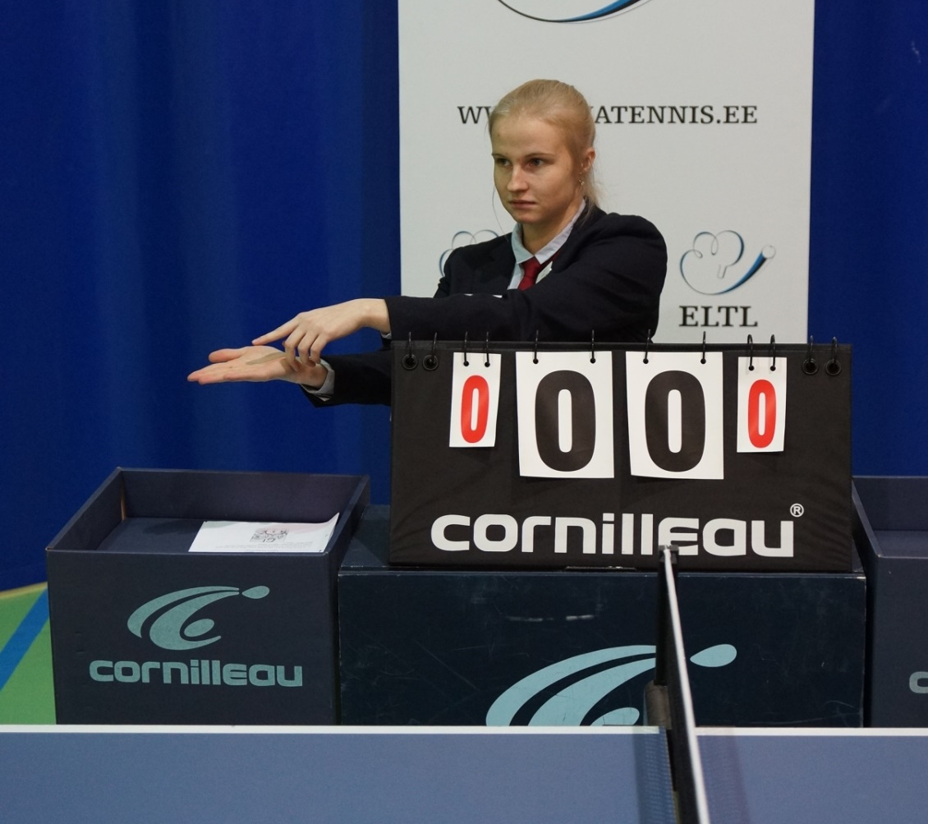

- Kui servi alustatakse nii, et pall ei asetse avatud peopesal toimib kohtunik või abikohtunik järgmiselt:

Ütleb: Peopesa ei olnud avatud (Palm not opened)

Näitab:

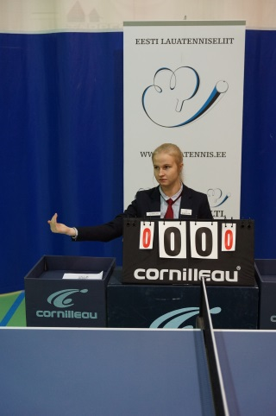

Peopesa ei ole avatud. (Palm not opened.)

- Kui servi alustatakse nii, et pall asetseb servija vaba käe sõrmedel tomib kohtunik või
abikohtunik järgmiselt:

Ütleb: Pall oli sõrmedel (Ball resting on the fingers).

Näitab:

Pall oli sõrmedel (Ball resting on the fingers).

- Kui pall asub servi alustamise hetkel allpool mängulaua pinda, siis toimib kohtunik või abikohtunik järgmiselt:

Ütleb: Pall oli allpool mängulaua pinda (Below the playing surface).

Näitab:

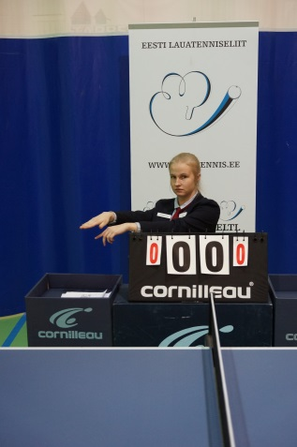

Pall oli allpool mängulaua pinda (Below the playing surface)

- Kui pall on servimise alustamise hetkel või lüüakse serviks mängulaua tagumise piirjoone tagant, siis toimib kohtunik või abikohtunik järgmiselt:

Ütleb: Pall oli laua kohal (Inside the end line).

Näitab:

Pall oli Laua kohal (Inside the end line).

- Kui palli ei visata vertikaalselt üles, siis kohtunik või abikohtunik toimib järgmiselt:

Ütleb: Palli ülesvise ei olnud vertikaalne (Not vertically).

Näitab: Asetab parema käe nimetissõrme vasaku käe avatud peopesale ja viib selle
selle kaarega keha paremale poolele nii, et see jääb paralleelseks vasaku käe avatud
peopesaga.

Palli ülesvise ei olnud vertikaalne (Not vertically).
Vasakpoolsel pildil kohtuniku parema käe nimetissõrm asetseb vasaku käe avatud peapesal. Parempoolsel pildil parema käe nimetissõrm on viidud keha paremale küljele nii et see jääb samale tasapinnale vasaku käe avatud peopesaga.

- Kui pall on varjatud servija või tema paarismängu partneri poolt või ükskõik mille poolt mida ta seljas kannab, siis kohtunik või abikohtunik toimib järgmiselt:

Ütleb: Varjatud kelle või mille (küünarnukk, õlg) poolt. Näiteks varjatud küünarnukiga. (Hidden by what or whom).

Näitab: Vasaku käe väljasirutatud sõrmedega osutab riideesemele või millelegi muule (näiteks juuksed), mis varjas palli. Parema käe nimetissõrmega osutab õlale või küünarnukile kui need varjasid palli.

Kohtunik osutab vasaku käe väljasirutatud sõrmedega riideesemele või millelegi muule (näiteks juuksed), mis varjas palli.Varjatud kelle või mille poolt (Hidden by what or whom). Parema käe nimetissõrmega osutab õlale või küünarnukile kui need varjasid palli.

2. Servi määrustepärasus peale palli serviks löömist.
Peale serviks löömist peab pall põrkama servija laua poolelt üle või ümber võrgukomplekti ilma seda riivamata vastasmängija lauapoolele kusjuures pall võib ka riivata vastasmängija lauaserva. Juhul kui pall lendab vastasmängja lauapoolele võrgukomplekti riivates tõstab kohtunik käe või ütleb “võrk” või “uus pall” ning servija peab sooritama uue servi ilma, et
mänguseis oleks muutunud.

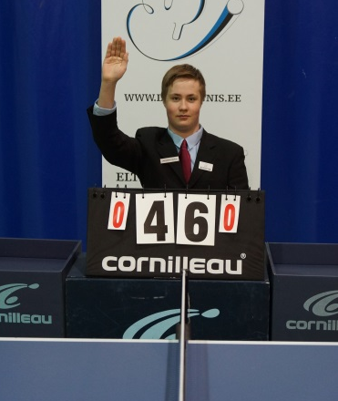

Kohtunik on tõstnud käe “uue palli” andmiseks või mängu peatamiseks.

Tekkinud mängu olukorra nimetuseks on “uus pall”, mis võib esineda ka muudes mängu situatsioonides kuid sellest edaspidi. Kui peale palli serviks löömist pall ei põrka vastasmängija lauapoolele, siis serv loetakse mitte määrustepäraseks ja punkt antakse vastasmängijale. Uus pall antakse ka juhul kui:
a) servi vastuvõtja ei olnud servi vastuvõtmiseks valmis;
b) servi vastuvõtja püüab tema lauapoolele põrganud palli kinni märgiks, et see on võrgukomplekti riivanud; (Tegelikult ikka otsustab kohtunik kas pall riivas võrgukomplekti või mitte ning kui kohtunik näeb, et pall ei riivanud võrku annab kohtunik antud olukorras punkti servijale. Kui on näha, et mõlemad mängijad aktsepteerivad võrgu puute, siis kohtunik ei sekku.)

Kohtuniku tegevus seti mängimise ajal.
Peale seda kui määrustepärase servi abil on pall mängu pandud algab mängijate vahel pallivahetus s.t. servi vastuvõttev mängija peab lööma palli servija lauapoolele üle või ümber võrgukomplekti kusjuures pall võib riivata võrgukomplekti, kaasaarvatud võrgu kinnitusklambreid ning pall võib riivata ka vastasmängija lauapoole servasid kuid mitte külgi. Samadel tingimustel lööb servi sooritanud mängija palli servi vastuvõtnud mängija lauapoolele jne kuni üks mängija ei suuda palli määrustepäraselt vastasmängija lauapoolele lüüa, mis tähendab seda, et pallivahetus on lõppenud resultatiivselt, mille järel kohtunik lisab viivitamatult punkti pallivahetuse võitnud mängijale ja teatab mänguseisu nimetades esimesena servija punktid. Peale seda kui üks mängija on sooritanud järjest 2 servi läheb servimisõigus üle vastasmängijale, mille puhul kohtunik osutab väljasirutatud käe ülespooole suunatud avatud peopesaga selle mängija lauapoolele kelle kord on servida. Niimoodi toimib kohtunik kuni seti mängimise lõpuni. Seti võidab see mängija, kes on esimesena saavutanud 11 punkti, juhul kui seti lõpus on mänguseis 10 – 10, siis sellest seisust alates servivad mängijad vaheldumisi ühe servi kaupa kuni üks mängija saavutab 2 punktilise edu, mis on vajalik seti võitmiseks.
Löögi määrustepäraseks tunnistamiseks ei piisa veel sellest kui pall on eelpoolesitatud tingimuste kohaselt löödud vastasmängija laua poolele vaid tuleb arvestada järgmiste asjaoludega:
a) Löök peab olema sooritatud reketi löögipinnaga s.t. reketi kattega. Mitte määrustepäraseks loetakse löök, mis on sooritatud reketi katmata pinnaga s.t. külgede või käepidemega. Määrustepäraseks loetakse löök, mis on sooritatud käe randmest allpool oleva käe osaga või löögi ajal puudutas pall sõrme ja reketikatet samaaegselt.
b) Lööki ei loeta määrustepäraseks kui pall puudutab löögisooritaja riietuse mingit osa või mistahes muud eset enne kui löögivastuvõtja saab palli lüüa. Sellisel juhul antakse punkt lööki vastuvõtvale mängijale või määratakse “uus pall” kui palli lendu takistas mänguväljakule ootamatult sattunud ese. Kohtunik peab sealjuures mängu peatama käsklusega “stopp”. Juhul kui pall puudutab enne või pärast lööki lööja mingit riideeset või kehaosa antakse punkt vastasele kuna tegemist on nn. kahekordse löögiga.
“Uus pall” antakse löögivahetuse katkestamise korral veel järgmistel juhtudel:
a) Mänguväljakule on sattunud sinna mittekuuluv ese, tavaliselt on see kõrvaltväljakult tulnud pall;
b) Väljakule on sisenenud isik, kes ei peaks seal viibima;
c) Ilmnesid mängu toimumist häirivad kõrvalised asjaolud nagu müra, valgustuse muutumine jms.
Kõikidel neil juhtudel peab kohtunik peatama mängu korraldusega “stopp” ja mängu jätkatakse peale häirivate asjaolude kõrvaldamist ilma mänguseisu muutmata ning uue palli andmisega.
Mängijate õigused mängu ajal:
a) Mängijatel on õigus end kuivatada iga summaarse 6 mängitud punkti järel või otsustavas setis poolte vahetamise ajal kuid kohtunik peab jälgima, et kuivatamised ei kujuneks täiendava puhkepausi võtmiseks.
b) Igal mängijal on õigus kogu mängu jooksul võtta 1 kord “aeg maha” kestvusega kuni 1 minut, selleks mängija või tema treener näitavad kohtunikule kätega aeg maha “T” märki või ütlevad suuliselt “aeg” või “time out”. Aega on õigus maha võtta mängu ajal vaid peale seda kui punkt on mängitud.
Kohtuniku tegevus “aeg maha” korral:
- Kohtunik näitab aja maha võtnud mängija suunas valget kaarti, käivitab ajamõõtja ning asetab “aja maha” võtnud mängija laua poolele valge kaardi ja seisab kohtunike laua kõrval püsti.
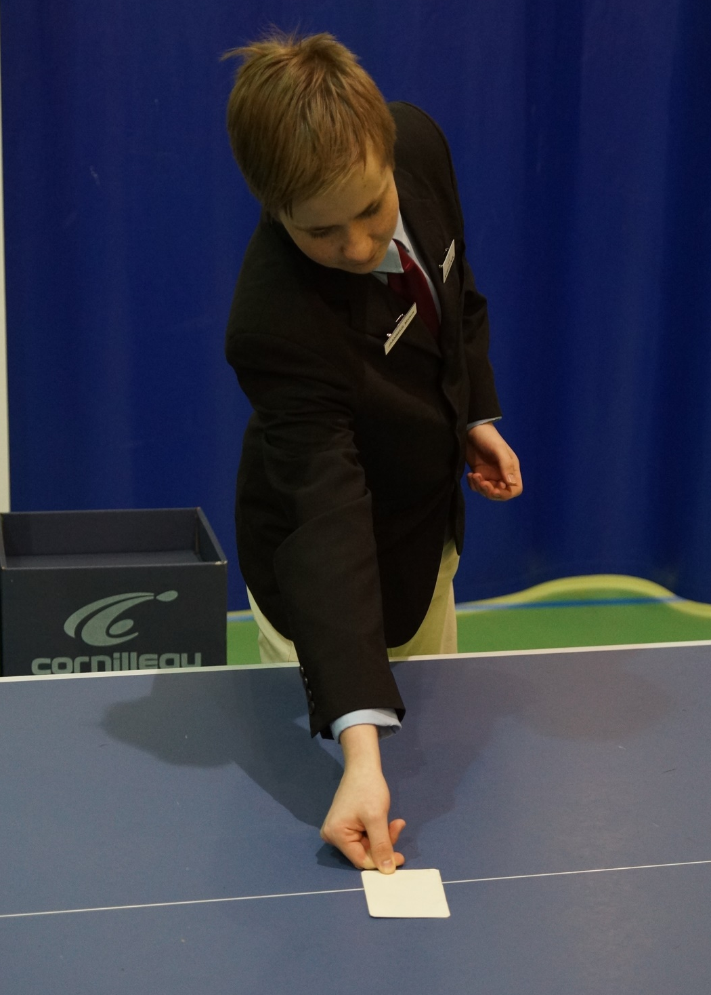

Kohtunik asetab valge kaardi aja maha võtnud mängija laua poolele.
b) Kui aja maha võtnud mängija ei alusta mängu enne kui 1 minut on möödunud teatab kohtunik peale 1 minuti möödumist “aeg” ning kui mängijad on saabunud laua äärde, et jätkata mängu võtab kohtunik laualt valge kaardi ning asetab selle aja maha võtnud mängija punktinäidu kõrvale. Juhul kui aja maha võtnud mängija tahab alustada mängu enne 1 minuti möödumist peab vastasmängija viivitamatult sedasama tegema. Selles nõude täitmist tuleb rangelt jälgida.
c) Järgmise seti mängimise ajaks kui selleks on vajadus asetab kohtunik valge kaardi “aja maha” võtnud mängija punktinäidu kõrvale.
Aja maha võtmise eritingimused: Kui võistkonna kapten või treener ning mängijad on aja maha võtmise suhtes eriarvamusel siis:
- võistkonna võistlustel on lõplik otsustusõigus kaptenil
- individuaalsetel võistlustel on lõplik otsustusõigus kas üksikmängijal või paaril.
d) Mängijate nõustamine. Individuaalvõistlustel võib mängijale nõu anda vaid see isik, kes on enne mängu kohtunikule teatavaks tehtud. Kui mängijale hakkab nõu andma isik, kes pole selleks volitatud, siis peatab kohtunik mängu, näitab nõustamiseks mitte õigust omavale isikule punast kaarti ja palub sellel isikul mänguväljakult lahkuda. Kui nimetatud isik keeldub lahkumast teavitab kohtunik juhtunust peakohtunikku, kes võtab kasutusele vajalikud meetmed. Mängijale võib nõu anda settide vaheaegadel ja teistel lubatud pausidel kuid mitte peale soojenduse lõppemist enne mängu algust. Kuni viimase ajani ei lubatud mängijatele mänguajal nõu anda kuid alates 1.oktoober 2016 jõustunud ITTF-i kohtunike ja peakohtunike komitee poolt vastu võetud otsuse kohaselt ning mida esmakordselt rakendati meeste Liebherr´i 2016 a oktoobrikuus maailma karikaturniiril Saksamaal Saarbrückenis võib mängijaid nõustada igal ajal väljaarvatud pallivahetuse ajal eeldades, et see ei too endaga kaasa mänguga viivitamist kui nõustamiseks õigust omav isik toimib reeglite vastaselt näitab kohtunik talle kollast kaarti andes sellega märku, et iga järgneva taolise õigusrikkumise korral eemaldatakse ta võistlusalalt.
Kohtuniku tegevus peale seti lõppemist:
Iga seti järel on ettenähtud kuni üheminutiline paus. Peale seti lõppemist peavad mängijad oma reketid asetama mängulauale. Mängijad peavad olema mänguväljaku läheduses ja ei tohi sellest eemalduda rohkem kui 3 m kaugusele (mängijad peavad pidevalt olema kohtuniku vaateväljas).
a) Kohtunik teatab, milline mängija, millise tulemusega seti võitis.
b) Käivitab ajamõõtja.
c) Kirjutab kohtumise protokolli, millise seisuga sett lõppes.
d) Kõigepealt paneb tablool algseisu punktinäidud ja seejärel paigaldab settide näidu vastavalt kohtumise seisule.
e) Paigaldab ringi kaardid kui neid on eelnevalt antud.
f) Võtab mängus olnud palli enda kätte
g) Kui mängijad ei ole valmis alustama mänguga enne ühe minuti möödumist tõstab kohtunik käe ja teatab “aeg” ning mängijad peavad viivitamatult tulema laua taha, et jätkata mängu.
Järgmiste settide mängimine:
a) See toimub samal põhimõttel nagu esimese setti mängimine.
b) Kohtunik ulatab mängus kasutatava palli mängijale kelle kord on seti algul servimisega alustada
c) Kohtunik nimetab ja osutab mängijale, kes alustab servimisega, ütleb seisu 0 – 0 ja asetab tabloole punktinäidu “0 – 0”.
Otsustava seti mängimine:
Otsustava seti mängimisel toimub lauapoolte vahetus kui üks mängijatest on saavutanud 5 punkti ning mängijatel on õigus end kuivatada kuid see ei tohi kujuneda täiendavaks puhkepausiks. Servimise järjekord lauapoolte vahetuse järel ei muutu.
Kohtumise lõpetamine:
a) Kohtunik teatab millise tulemusega milline mängija võitis seti ja kogu kohtumise tulemusega ....
b) Hea kombe kohaselt mängijad suruvad kätte omavahel ja kohtunikuga näidates sellega lugupidamist ja tunnustust üksteise vastu.
c) Kohtunik täidab võistlusprotokolli ja allkirjastab selle.
d) Paneb tablool algseisu kõigepealt punktinäidud ja seejärel settide näidud.
Vaatab üle, et mänguväljak oleks korras ja seejärel viib võistlusprotokolli kohtunike lauda hoides võistlusprotokolli vasakus käes.
Paarismängu juhtimine.
Põhiosas on kohtuniku tegevus paarismängu juhtimisel sama kui üksikmängu juhtimisel kuid on siiski mõned eripärad, milledele tuleb tähelepanu juhtida:
- Paarismängu juhib kohtunik püsti seistes.
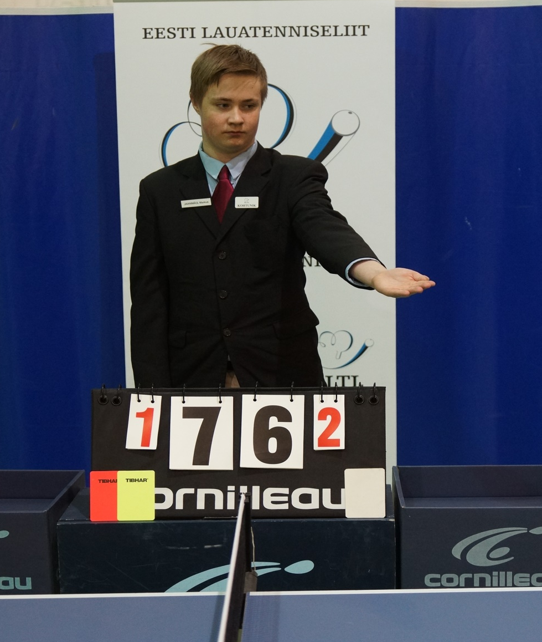

Paarismängu juhib kohtunik seistes.
b) Paarismängude puhul on eriti oluline, milline paar saab loosimise tulemuse valikuõiguse, seepärast on hilisemate arusaamatuste vältimiseks kasulik võistlusprotokolli märkida, milline mängija alustab servimisega ja milline mängija on servi vastuvõtja ning millisel lauapoolel alustatakse mängu.
c) Paarismängus toimub pallivahetus järgmiselt: Servimist alustatakse nii et pall põrkab servimist alustava paari paremalt laua poolelt vastuvõtva paari paremale laua poolele. Mängulauda poolitav 3 mm laiune joon loetakse parempoolse lauapoole osaks kui pall ületab täies ulatuse selle joone sattudes niimoodi laua vasakule poolele loetakse serv vääraks ja kohtunik tõstab käe ja ütleb “vale pool” ja annab punkti servi vastuvõtnud paarile.
d) Kui serv oli määrustepäraselt sooritatud, siis mängija kes pidi servi vastu võtma lööb palli vastasmängijate lauapoolele, mille peab sealt vastaste lauapoolele tagasi lööma servi sooritanud mängija paariline ning seda lööki omakorda tõrjuma servi vastuvõtnud mängija paariline ning niimoodi peavad paari moodustanud mängijad palli vaheldumisi lööma kuni pallivahetus on resultatiivselt lõppenud. Kui üks ja sama mängija lööb palli kaks korda järjest, siis punkt antakse vastaspaarile. Kohtuniku ülesandeks on jälgida, et nii servimine, servivahetus ja kui löögivahetus toimuks õiges järjekorras.
e) Teise seti ja järgnevate settide alguses on sellel paaril, kes alustab servimisega õigus valida kumb paarilistest alustab servimisega kuid servi vastuvõtmine toimub vastavalt mängu alguses paika pandud asetusele.
f) Otsustavas setis peale seda kui üks paar on saanud 5 punkti toimub poolte vahetus ning ning servi vastuvõttev paar peab vahetama servi vastuvõtjat.
Võistkondade vahelise kohtumise juhtimine.
Olgugi et võistkondade vahelisel kohtumisel mängitakse samuti üksik- ja paarismänge ning need toimuvad samade reeglite järgi kui samad mängud individuaalvõistlustel lisanduvad kohtunikule võistluse läbiviimiseks täiendavad ülesanded ja võistlusmäärustest tulenevad reeglid.
- Enne võistkondliku kohtumise algust antakse kohtunikule kohtunike lauast võistlusprotokolli blankett ning 2 lehte võistkonna “ABC” ja võistkonna “XYZ” mängijate ülesandmiseks (muidugi tähistus võib erinev olla kuid põhimõte on sama).
- Peale saabumist mänguväljakule viib kohtunik võistkondade kaptenite või esindajate vahel läbi loosimise, et välja selgitada kumb võistkond esineb võistkonnana “ABC” ning kumb võistkond võistkonnana “XYZ”. Otsustamisõigus on loosimise võitnud võistkonna kaptenil või esindajal.
- Peale loosimist täidavad võistkondade kaptenid või esindajad ülesandmislehed, allkirjastavad need ja annavad kohtunikule. Kohtunik ei tohi mingil juhul ühe võistkonna ülesandmislehte näidata teisele võistkonnale seni kui see pole veel oma ülesandmislehte täitnud ning üle andnud.
- Peale võistkondade ülesandmislehtede kättesamist kirjutab kohtunik võistlusprotokolli võistkondade nimed ja koosseisud ning täidab üksikmängude tabeli vastavalt tabelis antud tähistusele millised mängijad millises järjestuses omavahel mängivad. Näiteks tavapärase paigutuse järgi: 1. mäng A – X, 2. mäng B – Y ja 3. mäng C – Z. Kuna paarismängu puhul võivad võistkonnad kasutada mängijaid, kes üksikmänge ei mängi, siis paarismängu lahter täidetakse enne paarismängu algust vastavalt sellele, millised mängijad paarismänguks üles antakse.
- Samuti peab kohtunik enne kohtumise algust ühele barjäärile (tavaliselt külgmisele) paigaldama kohtumises osalevate võistkondade nimed ja seisunäidu 0 – 0.
Peale neid ja üldkorras mänguks tehtavaid ettevalmistusi võib kohtunik alustada võistkondliku kohtumise läbiviimisega. Nagu juba öeldud üksikmängud ja paarismäng toimuvad täpselt samade tingimuste ning reeglite järgi nagu individuaalvõistlustelgi. Peale iga mängu lõppu peab kohtunik barjääril uuesti märkima kohtumise seisu. Kui üks võistkond on kohtumise võiduks saaanud piisava arvu võite (tavaliselt 4 või 5), siis kohtumine lõpetatakse kui ei ole teisit kokku lepitud (mõnikord mängitakse kõik võimalikud tabelisse märgitud mängud). Peale kohtumise lõppemist viib kohtunik täidetud võistlusprotokolli koos ülesandmislehtedega kohtuniku lauda. Samuti peab kohtunik peale kohtumise lõppemist võtma võistlusprotokollile kohtumise võitnud võistkonna kapteni või esindaja allkirja. Mõnikord nõutakse mõlema võistkonna kapteni või esindaja allkirja.
Erinevused individuaalvõistluste ja võistkondlike võistluste vahel esinevad mängijate nõustamise ja sellega kaasneda võivate karistuste ning mängijate karistamise ning karistuspunktide ülekandmise osas, mille kohta on ülevaade antud osades “Mängijatele kaartide andmise kord”, “Karistused”, Karistuspunktide ülekandmine” ja “Treenerite, võistkondade kaptenite ja nõustajate tegevus”.
Mängu peatamine:
a) Keegi mängijatest on saanud vigastuse. Juhul kui on tegemist verejooksuga, siis tuleb verejooks peatatada ja väljakult kõrvaldada verejäljed. Olenemata vigastuse iseloomust ei tohi mäng olla peatatud rohkem kui 10 minutit ja kui vigastatud mängija ei ole seejärel võimeline mängu jätkama loetakse kohtumine lõppenuks vastasmängija võiduga. Juhtunust tuleb koheselt teavitada võistluste peakohtunikku.
b) Mängija(te) väljakutsuvalt ebaväärika käitumise ja kohtuniku korraldustele mitte allumise korral. Kohtunik peab juhtunust viivitamatult teavitama peakohtunikku, kes võtab vastu otsuse mängu jätkumise kohta.
c) Võistluste läbiviimist takistavate tehniliste rikete ilmnemise korral.
Kõikidel neil juhtudel peab kohtunik peatama mängu korraldusega “stopp” ja mängu jätkatakse peale häirivate asjaolude kõrvaldamist ilma mänguseisu muutmata ja ”uue palli” andmisega.
Mängijatele kaartide andmise kord.
Kui mängijad käituvad mängu ajal ebasportlikult (ebatsensuursete väljendite kasutamine, solvavate märkuste tegemine vastasmängija ja kohtuniku aadressil, reketi pildumine, barjääride ja muu invertari jalaga löömine, palli sihilik katki pigistamine või väljakult ära löömine jms) ning kahjustavad sellega lauatennise kui spordiala head mainet, siis peab kohtunik viivitamatult mängijaid korrale kutsuma:
a) Kui mängija ebasportlik käitumine ei ole ilmselt pahatahtlik või on suhteliselt tagasihoidliku iseloomuga, siis kohtunik võib esialgu piirduda suulise märkuse tegemisega ajal kui pall on mängust väljas. Kohtuniku poolne märkus on mängijale hoiatuseks, et samal viisil edasi käitudes järgnevad karistude kaartide andmisega.
b) Kui kohtunik leiab, et mängija käitumine on niivõrd ebasportlik, et ei piisa suulisest märkusest, siis kohtunik peatab mängu ja näitab mängijale kollast kaarti ning asetab selle hoiatatud mängija punktinäidu kõrvale. Mängijale antud kollane kaart kehtib kuni kohtumise lõpuni ja võistkondlike mängude ajal kuni võistkondliku kohtumise lõpuni. Iga järgneva distsipliini rikkumise korral antakse punkt vastasmängijale.
Karistused.
- Kui hoiatuse ehk kollase kaardi saanud mängija jätkab ebaväärika käitumisega, siis kohtunik näitab mängijale üheskoos kollast ja punast kaarti ja lisab vastasmängija punktidele ühe punkti. Peale mängija karistamist vastasmängijale punkti andmisega tuleb peakohtunikule saata sõnum, et on toimunud vastav intsident ning huvi korral saaks peakohtunik tulla mängu vaatama tulla.

Kohtunik näitab ebaväärikalt käitunud mängijale üheaegselt kollast ja punast kaarti.
b) Kui mängija vaatamata karistusele jätkab ebaväärika käitumisega, siis kohtunik jällegi näitab sellele mängijale üheskoos kollast ja punast kaarti ning lisab vastasmängija punktidele kaks punkti.
c) Kui mängija ebaväärikas käitumine ikka jätkub, siis kohtunik peatab mängu ja teavitab toimunust võistluste peakohtunikku.
Karistuspunktide ülekandmine:
a) Kui mängijat karistatakse peale seti lõppemist 2 punkti vastasele andmisega või seti võiduks oli vaja vaid ühte punkti, siis järgmine sett algab vastavalt seisult 0 – 2 või 0 – 1 karistatud mängija poolt vaadatuna. Kui individuaalvõistluse kohtumine lõpeb, siis karistuspunkte enam arvesse ei võeta.
b) Võistkonna mängude puhul saadud hoiatused ja karistused kantakse üle järgmistele mängudele.
c) Paarismängude puhul arvestatakse suuremat karistust, mille toob kaasa ükskõik kumb paarismängu partneritest. Näiteks kui ühte mängijat on hoiatatud ja teist mängijat karistatud punkti andmisega vastasmängijale, siis järgneva ebaväärika käitumise korral karistatakse seda paari 2 punkti andmisega vastaspaarile. Järgnevale üksikmängule kantakse karistus üle vaid ebaväärikalt käitunud sportlasele. Juhul kui hoiatuse saanud mängija saab karistuse, siis järgnevatel üksikkohtumistel alustavad sama paari mängijad seisult 0 – 1.
d) Võistonna kohtumise ajal on soovitav kõik hoiatused ja karistused kanda võistlusprotokolli.
Treenerite, võistkondade kaptenite ja nõustajate tegevus.
Mängijate nõustamine. Individuaalvõistlustel võib mängijale nõu anda vaid see isik, kes on enne mängu kohtunikule teatavaks tehtud. Kui mängijale hakkab nõu andma isik, kes pole selleks volitatud, siis peatab kohtunik mängu, näitab nõustamiseks mitte õigust omavale isikule punast kaarti ja palub sellel isikul mänguväljakult lahkuda. Kui nimetatud isik keeldub lahkumast teavitab kohtunik juhtunust peakohtunikku, kes võtab kasutusele vajalikud meetmed. Mängijale võib nõu anda settide vaheaegadel ja teistel lubatud pausidel kuid mitte peale soojenduse lõppemist enne mängu algust. Kuni viimase ajani ei lubatud mängijatele mängukäigus nõu anda kuid alates 1.oktoober 2016 jõustunud ITTF-i kohtunike ja peakohtunike komitee poolt vastu võetud otsuse kohaselt ning mida esmakordselt rakendati meeste Liebherr´i 2016 a maailma karikaturniiril Saksamaal Saarbrückenis võib mängijaid nõustada igal ajal väljaarvatud pallivahetuse ajal eeldades, et see ei too endaga kaasa mänguga viivitamist Kui nõustamiseks õigust omav isik toimib reeglite vastaselt näitab kohtunik talle kollast kaarti andes sellega märku, et iga järgneva taolise õigusrikkumise korral eemaldatakse ta võistlusalalt.
a) Võistkonna mängude ajal võib mängijaid või paari iga mängualal olev selleks õigust omav isik. Individuaalse turniiri ajal võib nõustada ainult üks isik kellest on kohtunikule eelnevalt teada antud.
b) Kui keegi selleks mitte õigust omav isik püüab mängijat nõustada, siis kohtunik näitab talle kollast kaarti, mis lubab küll antud isikul mängualale jääda kuid mängija jätkuva nõustamise korral näitab kohtunik talle punast kaarti, mis tähendab, et antud isik peab mängualalt lahkuma. Võistkonnavõistlustel käib hoiatus kogu “treenerite pingi kohta” ja iga järgneva mitte lubatud nõustamise korral saadetakse vastav isik mängualalt minema. Eemaldatud nõustajat ei ole lubatud asendada ja ta ei või tagasipöörduda võistkonna juurde enne võistkondliku kohtumise lõppu v.a. juhul kui ta ise peab mängima. Kui korda rikkunud nõustaja ei allu kohtuniku korraldustele peatab kohtunik mängu ja teavitab juhtunust võistluste peakohtunikku.
Kiirendussüsteem.
a) Kui seti mängimine ei ole lõppenud 10 minuti jooksul ja seis kokku ei ole 18 punkti, siis rakendatakse nn kiirendussüsteemi mis kehtib kuni kohtumise lõpuni. Ajavõtja teatab “aeg” ja kohtunik peatab mängu ning ütleb mängijatele, et järgnevalt kuni kohtumise lõpuni rakendatakse kiirendussüsteemi. Kui aeg sai täis pallivahetuse ajal, siis servimisega alustab see mängija, kes oli pallivahetuseks servinud kui aeg sai täis pallivahetuse järel, siis servima hakkab see mängija kes oli servi vastuvõtja eelmise pallivahetuse puhul.
b) Järgnevalt kasutatakse löögilugejat ja mängijad servivad vaheldumisi 1 servi kaupa. Löögilugeja loeb servi vastuvõtva mängija lööke alates servi vastuvõtust kuid servi vastu võtnud mängija on sooritanud 13 määrustepärast tõrjet siis kohtunik annab punkti sellele mängijale.

